Fotosentez
Fotosentez dünyanın en önemli sürecidir. Yeryüzündeki tüm yaşamın fotosentez geçmişi vardır. Oksijen, bitkilerin fotosentez yoluyla ürettiklerinin ürünüdür. Vücudun çalışması için oksijene ihtiyacımız vardır.

Fotosentezin formülü

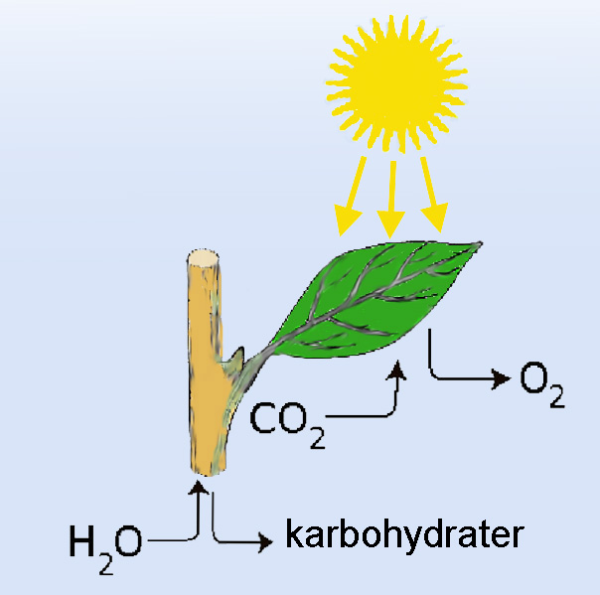
Fotosentez fotoğrafı: ndla.no

Fotosentez prosedürü:
- Güneş enerjisi kimyasal enerjiye dönüşür.
- Su ve karbondioksit bitki tarafından emilir. Bu fotosentezde hammadde olur.
- Fotosentez, şeker ve oksijenin hammaddesini oluşturur.

1. Su (H2O): Yağmur yağdığında su toprağa karışır. Bitkiler kökleri aracılığıyla topraktan suyu emer ve fotosentez işleminin gerçekleştiği yeşil yapraklara gönderir.

2. Karbondioksit (CO2): Karbondioksit doğada hem bağlı hem de serbest halde bulunur. Yeterli oksijen sağlandığında örneğin odun, kömür, kok ve petrol / gazın yanmasıyla karbondioksit oluşur. Organizmamızdaki yanma reaksiyonları sırasında da karbondioksit oluşur. Soluduğumuz şey karbondioksittir. Fotosentezde, karbondioksit, kanattaki yarıklar vasıtasıyla havadan alınır.

3. Güneş ışığı: Güneş enerjisi, dünyadaki tüm yaşam için önemli bir enerji kaynağıdır. Enerji kaybedilemez, ancak başka bir forma aktarılabilir. Yeşil yapraklarda gerçekleşen fotosentezde güneş enerjisi kimyasal enerjiye aktarılır. Fotosentez, bitki hücrelerinin içinde küçük parçalar olan kloroplastlarda gerçekleşir. Kloroplastın içinde, güneş ışığından enerji alan yeşil boyalar, klorofildir. Bu enerji, nişasta ve selüloz gibi daha büyük besinleri oluşturmak için kullanılan glikozu (C6H12O6) oluşturmak için kullanılır.

4. Glikoz (C6 H12 O6): Glikoz, fotosentezde üretilen bir şekerdir. Şeker dallara, gövdeye veya köklere taşınır. Taşındığı yere göre selüloz, nişasta veya yağa dönüştürülür. Ve aynı zamanda yaşamamız gereken yiyecekleri de bu şekilde alırız.

Ağaçlar %49 selülozdan yapılmıştır
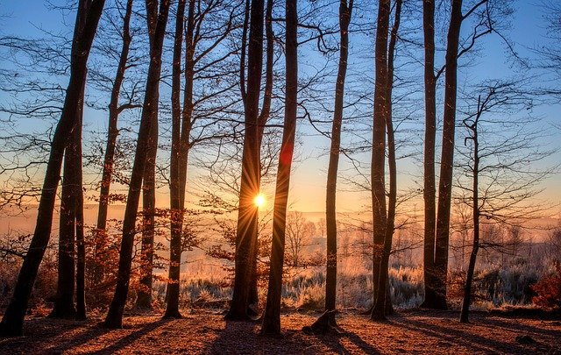
Ağaç. Foto: Pixabay
Patatesin %16'sı nişastadan oluşur
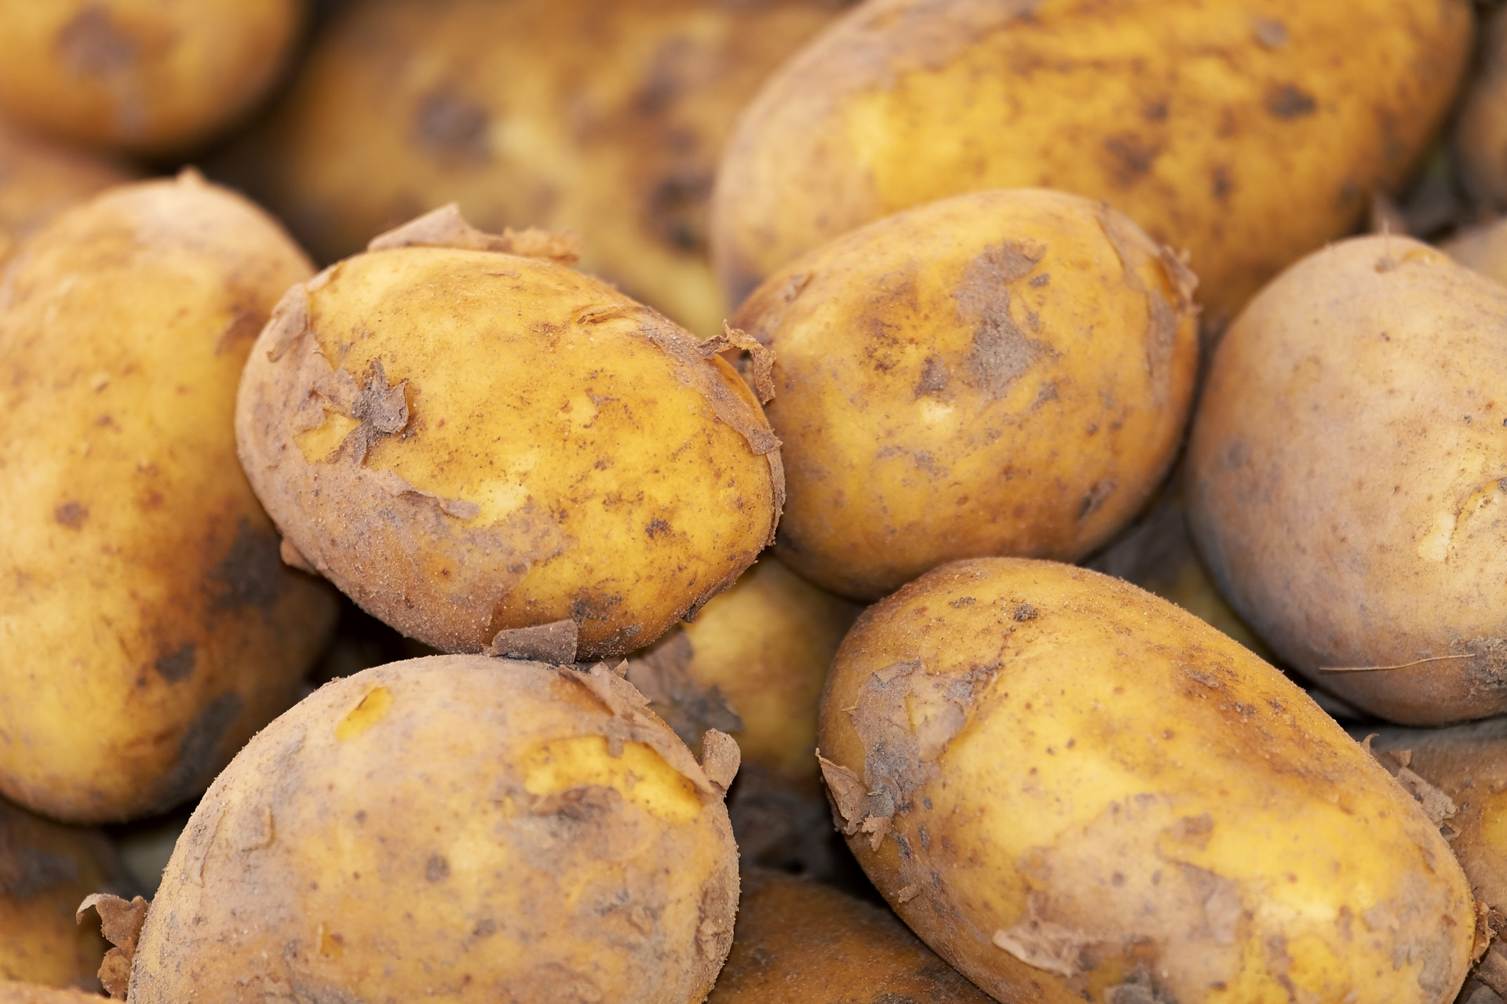
Patatez. Foto: Pixabay
Ayçiçeği tohumları %49 oranında yağ içerir.
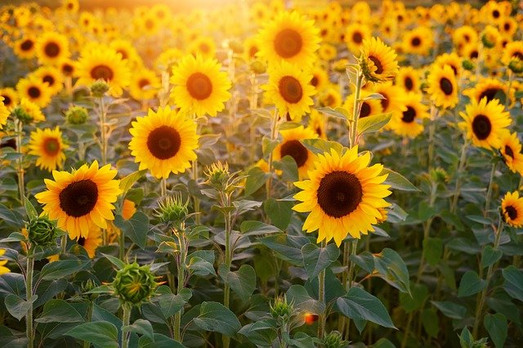
Ayçiçek. Foto: Pixabay

Elma %11 şeker içerir
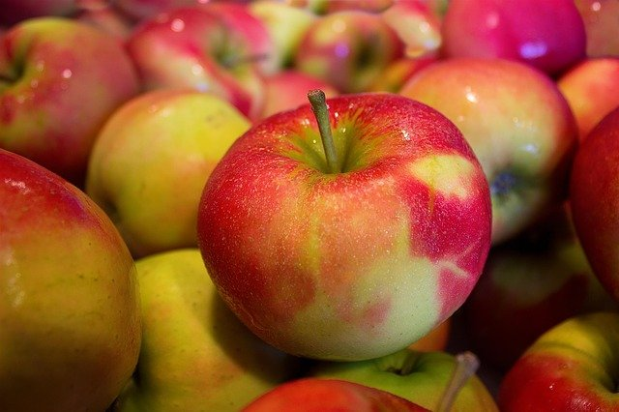
Elma. Foto: Pixabay

5. Oksijen (O2): Fotosentezde güneş ışığındaki enerji su ve karbondioksitten glikoz elde etmek için kullanılırken bitkiler de oksijen üretir. Oksijen, yapraklardaki yarıklardan havaya taşınır. Fotosentez sonucunda havada oksijen alırız. Bu, hem hayvanların ve hem de insanların burada üretilen hayati oksijen formundaki fotosentezden yararlandığı anlamına gelir.

Fotosentezde bitkiler, kimyasal bir işlemde güneş enerjisini kullanarak glikoz ve oksijen adı verilen kendi besinlerini üretmek için karbondioksit ve su kullanırlar. Glikoz, bitkilerin büyümesi için bitkilerin hücrelerine enerji sağlar. Fotosentez hayvanlar ve insanlar için önemlidir, çünkü organizmaların var olması için oksijene ihtiyacı vardır.

Kaynak:
www.viten.no
www.skogsnorge.no
https://snl.no
www.energiveven.no
www.nrk.no
https://youtu.be/TQSD2C4O6Iw

